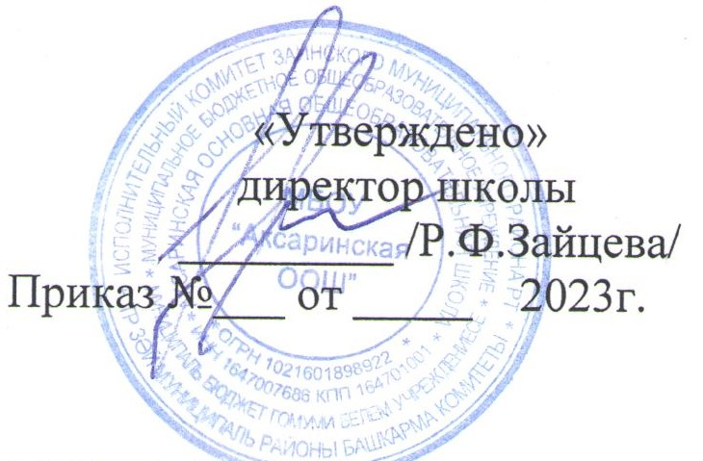
План
работы по профилактике детского дорожно-транспортного травматизма

Цель работы:
Создать условия для формирования у школьников устойчивых навыков безопасного поведения на улицах и дорогах, профилактики правонарушений несовершеннолетних посредством вовлечения учащихся в активные действия в школе и в организациях-партнерах.

Задачи работы:
1. Пропаганда Правил дорожного движения среди учащихся всех классов. Формирование у детей культуры поведения участников дорожного движения.

2. Воспитание у учащихся сознательного и ответственного отношения к своему здоровью и к личной безопасности на улице. Пропаганда здорового образа жизни детей и подростков.

Ожидаемые результаты:
- Повышение культуры безопасного поведения на дорогах у учащихся школы;
- Снижение детского дорожно-транспортного травматизма;
- Тесное сотрудничество со структурами, обеспечивающими безопасность личности
- Наличие у учащихся основ теоретических знаний и практических умений, относящихся к сфере обеспечения дорожной безопасности

№ п/п | Наименование мероприятия | Сроки проведения | Ответственные
1 | Планирование работы по предупреждению детского дорожно-транспортного травматизма в общешкольных планах и в планах классных руководителей. | В течение  учебного года | Зам.директора по ВР, руководитель отряда ЮИД, классные руководители
2 | Пятиминутки «Безопасный путь домой» | В течение  учебного года | Классные руководители
3 | Разработка и оформление маршрута безопасного движения в школу и обратно. | 1-10 сентября | Классные руководители
4 | Доведение до сведения родителей и обсуждение в классах, на линейках каждый случай нарушения детьми Правил дорожного движения. | В течение  учебного года | Классные руководители
5 | Олимпиада «Безопасные дороги» на Учи.ру | Октябрь | Учитель ОБЖ, классные руководители
6 | Акция, посвященная дню памяти жертв ДТП | Ноябрь | Учитель ОБЖ
7 | Проведение мероприятий «Уходя на каникулы, помни…» | Октябрь, декабрь, март, май. | Классные руководители
8 | Работа отряда ЮИД. | В течение года | Руководитель отряда ЮИД
9 | Родительские собрания «Ваш ребенок – участник дорожного движения» | В течение года | Классные руководители
10 | Инструктажи с родителями о проведении работы с несовершеннолетними «Внимание, дети!», «Возьми ребенка за руку. Расскажи о ПДД»,  «Засветись» , Безопасный маршрут «Дом-школа-дом» | В течение года | Классные руководители
11 | Организация взаимодействия при проведении профилактических мероприятий с ГИБДД, ПДН, КДН и ЗП | В течение года | Заместитель директора по ВР, Классные руководители
12 | Проведение классных часов в 1-8 классах о правилах дорожного движения | В течение года | Классные руководители
13 | Работа объединения дополнительного образования «Знающий пешеход» | В течение учебного года | Руководитель объединения
14 | Работа занятия внеурочной деятельности «Светофорик» | В течение учебного года | Учитель ОБЖ
15 | Профилактические беседы по ПДД во время проведения летних оздоровительных мероприятий. | Май, июнь | классные руководители, воспитатель пришкольной площадки
16 | Беседы в рамках еженедельных мероприятий «15 минут о безопасности» | В течение года | Классные руководители

